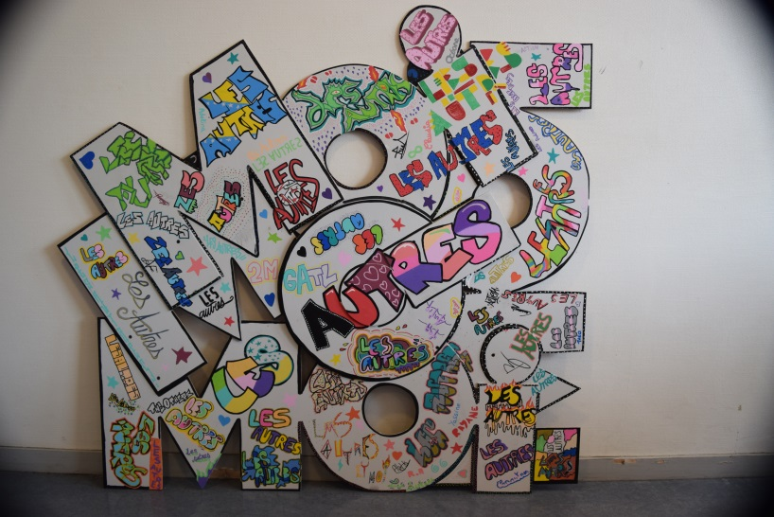

BILAN DU PROJET LES AUTRES ET MOI

Ce projet initié par Mme GRASSI, CPE, et Mme LEGRAND, infirmière, financé par la Région Auvergne-Rhône-Alpes a permis de faire travailler 2 classes de 2nde Professionnelle sur le thème : LES AUTRES ET MOI .
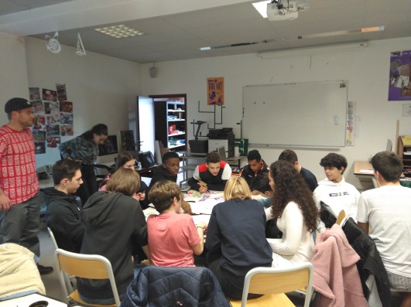
L’objectif était de développer des compétences psycho-sociales : savoir communiquer efficacement, être habile dans les relations interpersonnelles, avoir conscience de soi (estime de soi et respect de soi et d’autrui), savoir résoudre les problèmes, prendre des décisions,..
Ces notions ont été abordées en séances d’Accompagnement Personnalisé avec le soutien de professeurs des classes concernées.
Puis, lors de trois demi-journées de travail, une moitié des élèves encadrée par Antoine Barsé, graffeur, a réalisé en groupes une œuvre artistique sur le thème « les Autres et moi ». Cette œuvre a trouvé sa place dans l’Espace Respect du lycée, espace détente réservé aux élèves dans lequel ils aiment se retrouver.
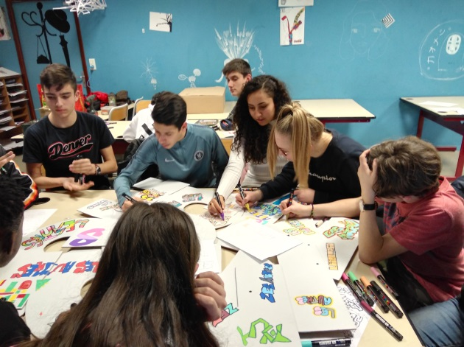
Une autre moitié d’élèves encadrée par deux comédiens de la troupe PDG Cie a travaillé sur la réalisation de saynètes de théâtre d’improvisation sur le même sujet.
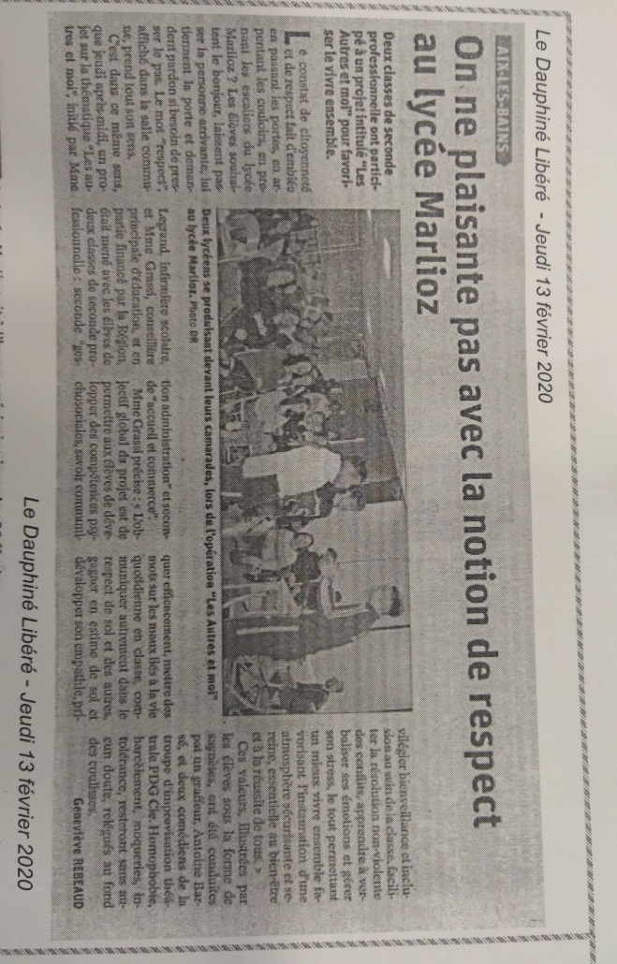
Ces travaux ont été présentés à des classes et des enseignants volontaires lors d’une représentation au mois de Février 2020.

